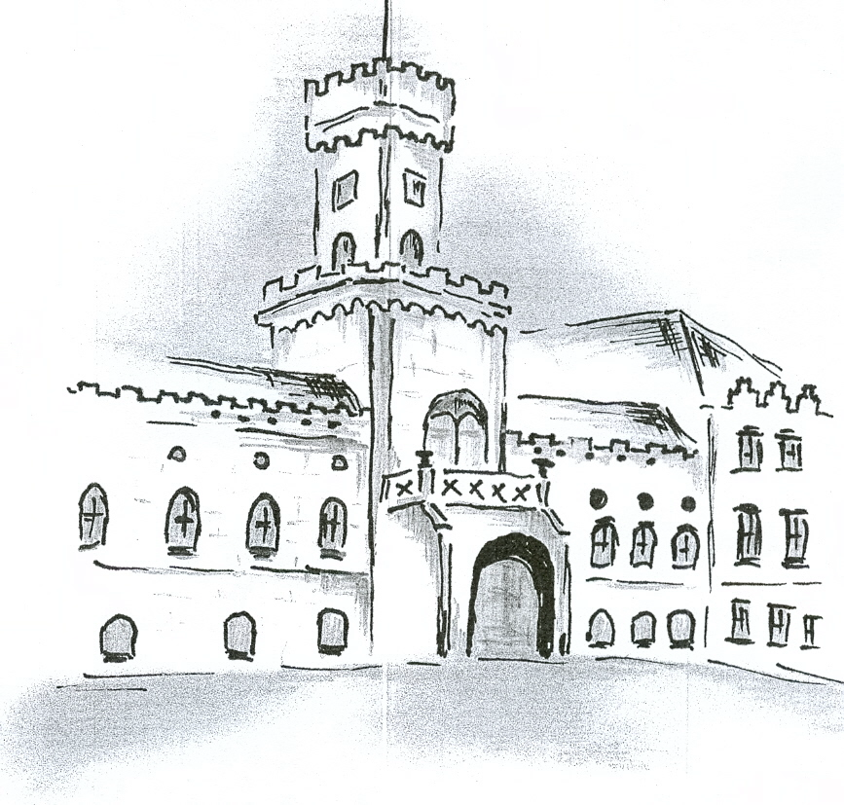
Domov pro seniory Sokolnice, příspěvková organizace,

Zámecká 57, 664 52 Sokolnice
DPS Sokolnice IČO: 00209392
Zápis v obchodním rejstříku u Krajského soudu v Brně, oddíl Pr. vložka 1261
DPS Sokolnice ______________________________________________________________________________

Svítíme zdravě
Opavská 958/53
708 00 Ostrava
IČO: 87733757

Objednávka č. 42/2024 – Výměna světel
Objednáváme tímto u Vás výměnu světel v rozsahu cenové nabídky ze dne 30.9.2024, která je přílohou této objednávky.
Cena: 299.897,- Kč bez DPH
335.885,- Kč vč. DPH

Fakturace proběhne po předání bezvadného díla. Splatnost faktury 30 kalendářních dnů.
Ostatní smluvní ujednání se řídí § 2586 a násl. zákona č. 89/2012 Sb., občanský zákoník, v platném znění.

Děkuji a jsem s pozdravem

V Sokolnicích dne 02.10.2024

